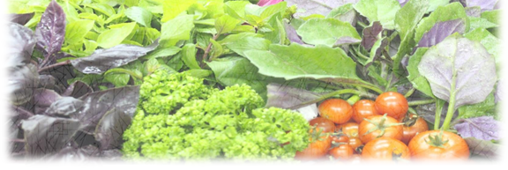



県産野菜で健康的なライフスタイルのご提案

～　チャンプルースタディ®県産野菜料理講習会　～

琉球大学の研究プロジェクト（チャンプルースタディ®／代表研究者：等々力 英美准教授）では、島野菜を中心とした県産緑黄色野菜を主体とした伝統的な沖縄型食事は健康を改善するという研究成果が示されています。本講習会では、チャンプルースタディ®レシピの基本を取り入れたメニューをご紹介するとともに、島野菜の調理法等についてもご説明いたします。

ご家族、ご友人お誘いあわせのうえ、ご参加ください。

ご案内

日時：平成27年11月24日（火）13時～16時

場所：沖縄電力カエルぴあ なは（那覇市旭町114−4 おきでん那覇ビル2F）

　　　　※駐車場はありませんので、ご了承ください。

講師：**西大　八重子　先生**フィニッシングスクール西大学院　学院長

参加費：無料　　　　　　　　　定員：20名程度

内容：＜学ぶ＞チャンプルースタディ®と基礎栄養学について学ぶ

＜実習＞講師のデモンストレーションをみて、実際に作ってみる

＜試食＞使用した野菜や塩の量を確認しながら味わう

＜創作＞オリジナルレシピ開発のポイント等を学ぶ

参加申込

下記へ事項をご記入のうえ、FAXまたはメールにてお申込みください

|  |  |  |  |
| --- | --- | --- | --- |
| ふりがな |  | 年齢 | 性別 |
| 参加者氏名 |  | 才 | 男　・　女 |
| 住所 |  | | |
| 電話番号 |  | | |
| FAX番号 |  | | |
| E-Mail | ＠ | | |

※当日は、エプロン、三角巾、筆記用具をご持参ください。

※定員に達しない場合応募締切日を過ぎても、応募を受付ける場合がありますのでお問合せください。

※応募人数が一定数に満たない場合には、開催日時を変更する場合があります。

応募締切：平成27年11月13日（金）まで

【お申込み】

チャンプルースタディ®ソーシャルマーケティング推進チーム（㈱沖縄TLO内）

**FAX：098-993-7677／　E-mail：chample@okinawa-tlo.com**

＜お問合せ＞株式会社沖縄TLO

〒903-0213　西原町字千原1番地　琉球大学産学官連携推進機構

Tel：098-895-1701 Fax：098-993-7677